**Đặc tả yêu cầu phần mềm**

***<<QUẢN LÝ CHI TIÊU CÁ NHÂN>>***

**<** **Hà Nội, năm 2025>**

Bảng Từ Điển Thuật Ngữ (Glossary)

|  |  |  |  |
| --- | --- | --- | --- |
| **STT** | **Thuật Ngữ** | **Định Nghĩa** | **Ví Dụ/Ghi Chú** |
| 1 | SRS | Tài liệu Đặc tả Yêu cầu Phần mềm (Software Requirements Specification) | Tài liệu này mô tả chi tiết các yêu cầu chức năng và phi chức năng của hệ thống. |
| 2 | Use Case | Mô tả tương tác giữa người dùng và hệ thống để đạt mục tiêu cụ thể. | "Đăng nhập", "Tạo đơn hàng" là các Use Case phổ biến. |
| 3 | Actor | Người dùng hoặc hệ thống bên ngoài tương tác với phần mềm. | Khách hàng, Quản trị viên, Hệ thống Thanh toán. |
| 4 | Functional Requirement | Yêu cầu về chức năng hệ thống phải thực hiện. | "Hệ thống phải cho phép đăng nhập bằng email/mật khẩu." |
| 5 | Non-functional Requirement | Yêu cầu về chất lượng hệ thống (hiệu suất, bảo mật, khả năng sử dụng...). | "Thời gian phản hồi < 2s cho 90% request." |
| 6 | UI (User Interface) | Giao diện người dùng, nơi người dùng tương tác với hệ thống. | Màn hình đăng nhập, trang quản lý sản phẩm. |
| 7 | API | Giao diện lập trình ứng dụng, cho phép các hệ thống giao tiếp với nhau. | REST API, GraphQL. |
| 8 | Microservices | Kiến trúc phần mềm chia hệ thống thành các dịch vụ nhỏ, độc lập. | Auth Service, Product Service, Order Service. |
| 9 | MVC (Model-View-Controller) | Mô hình kiến trúc phần mềm chia ứng dụng thành 3 thành phần. | Model (dữ liệu), View (giao diện), Controller (xử lý logic). |
| 10 | DFD (Data Flow Diagram) | Sơ đồ mô tả luồng dữ liệu giữa các thành phần trong hệ thống. | DFD Level 0, Level 1. |
| 11 | MoSCoW | Phương pháp phân loại ưu tiên yêu cầu: Must, Should, Could, Won't have. | "Must have": Đăng nhập, "Could have": Gợi ý sản phẩm. |
| 12 | Traceability Matrix | Ma trận truy xuất nguồn gốc yêu cầu từ giai đoạn phân tích đến triển khai. | Theo dõi yêu cầu FR-01 từ SRS đến test case. |
| 13 | UX (User Experience) | Trải nghiệm người dùng khi tương tác với hệ thống. | Đánh giá qua tốc độ, dễ sử dụng, tính thẩm mỹ. |
| 14 | CI/CD | Tích hợp liên tục (Continuous Integration) và Triển khai liên tục (Continuous Deployment). | Tự động build/test khi có code mới. |
| 15 | DevOps | Văn hóa phát triển kết hợp giữa Development (phát triển) và Operations (vận hành). | Sử dụng Docker, Kubernetes để triển khai. |
| 16 | Stakeholder | Các bên liên quan đến dự án (khách hàng, nhà phát triển, quản lý...). | Product Owner, Developer, End-user. |
| 17 | Wireframe | Bản phác thảo giao diện ở mức cơ bản, thể hiện bố cục và luồng màn hình. | Wireframe trang chủ, wireframe giỏ hàng. |
| 18 | Acceptance Criteria | Tiêu chí chấp nhận để xác nhận một tính năng hoạt động đúng yêu cầu. | "Khi nhấn 'Gửi', hệ thống hiển thị thông báo 'Thành công'." |
| 19 | Backend | Phần xử lý logic nghiệp vụ, cơ sở dữ liệu phía server. | API, Database, Server. |
| 20 | Frontend | Phần giao diện người dùng và xử lý tương tác phía client. | HTML/CSS/JavaScript, React, Flutter. |

Nhật ký thay đổi

*A – Added (Thêm vào) M – Modified (Chỉnh sửa) D – Deleted (Xóa đi)

|  |  |  |  |  |
| --- | --- | --- | --- | --- |
| Ngày có hiệu lực | Đối tượng thay đổi | A* M, D | Mô tả thay đổi | Phiên bản mới |
|  |  |  |  |  |
|  |  |  |  |  |
|  |  |  |  |  |
|  |  |  |  |  |
|  |  |  |  |  |

MỤC LỤC

I. Giới thiệu 3

1.1 Tóm tắt dự án 3

1.2 Phạm vi của dự án 3

1.3 Quy ước về tài liệu 4

II. Mô tả tổng quan 4

2.1. Quan điểm về sản phẩm 4

2.2 Đặc trưng của sản phẩm 4

2.3 Người dùng và đặc trưng 4

2.4 Yêu cầu của người dùng 5

3. Đặc tả tính năng 8

4. Luồng màn hình (Screen flow) 9

5. Các yêu cầu khác của hệ thống 11

# Giới thiệu

## Tóm tắt dự án

* -Hệ thống được xây dựng là một ứng dụng mobile hỗ trợ người dùng **quản lý chi tiêu cá nhân** một cách trực quan và hiệu quả. Ứng dụng cho phép người dùng nhập và theo dõi các khoản **thu nhập** và **chi phí** trong cuộc sống hàng ngày.
* -Mục đích chính của ứng dụng là giúp người dùng **kiểm soát dòng tiền cá nhân**, theo dõi được các khoản thu/chi cụ thể theo **ngày, tháng, năm**. Từ đó giúp người dùng **có kế hoạch tài chính hợp lý hơn**, tránh lãng phí và nâng cao khả năng tiết kiệm.
* Mục tiêu:
  + Thiết kế giao diện **thân thiện, dễ sử dụng** cho mọi đối tượng.
  + Hỗ trợ **phân loại thu nhập và chi phí** bằng danh mục rõ ràng.
  + **Hiển thị thống kê dạng biểu đồ tròn** giúp trực quan hóa dữ liệu.
  + Cho phép **thêm/xóa/sửa các khoản giao dịch** một cách linh hoạt.
  + Có thể mở rộng thêm **chức năng lọc theo thời gian, ghi chú, lưu dữ liệu lâu dài**.

## Phạm vi của dự án

* Phạm vi về dịch vụ
  + Ứng dụng cung cấp chức năng quản lý thu nhập và chi phí cá nhân trên thiết bị di động.
  + Hỗ trợ theo dõi, thống kê tài chính theo thời gian (ngày/tháng/năm).
  + Cho phép thêm danh mục, xem chi tiết từng mục chi tiêu
* Phạm vi về khách hàng
  + Người dùng cá nhân từ 15 tuổi trở lên có nhu cầu **quản lý chi tiêu cá nhân**.
  + Phù hợp cho học sinh, sinh viên, người đi làm và nội trợ.
* Phạm vi về nền tảng/hệ thống
  + Ứng dụng hoạt động trên nền tảng **Flutter**, hỗ trợ **Android** và có thể mở rộng sang iOS.
  + Dữ liệu được lưu **cục bộ trên thiết bị**

## Quy ước về tài liệu

Mô tả bất kỳ tiêu chuẩn hoặc quy ước đánh máy nào được tuân theo khi viết SRS này, chẳng hạn như phông chữ hoặc tô sáng có ý nghĩa đặc biệt. Ví dụ, nêu rõ liệu các ưu tiên cho các yêu cầu cấp cao hơn có được coi là được kế thừa bởi các yêu cầu chi tiết hay không hoặc liệu mỗi tuyên bố yêu cầu có phải có ưu tiên riêng của nó không.

# Mô tả tổng quan

## 2.1. Quan điểm về sản phẩm

Hệ thống Quản lý Chi tiêu cá nhân là một **ứng dụng phần mềm mới** nhằm hỗ trợ người dùng theo dõi, thống kê và quản lý các khoản thu nhập và chi phí một cách hiệu quả và trực quan. Đây không phải là phiên bản nâng cấp của một hệ thống có sẵn, mà là một sản phẩm **xây dựng hoàn toàn mới** phục vụ nhu cầu quản lý tài chính cá nhân trên thiết bị di động.

Ứng dụng này hoạt động **độc lập** nhưng có thể mở rộng kết nối với các hệ thống bên ngoài như dịch vụ lưu trữ dữ liệu, đồng bộ hóa với tài khoản người dùng (nếu cần trong tương lai), hoặc tích hợp các hình thức ghi chú, xuất báo cáo tài chính.

Trong hệ thống hiện tại:

- Phần mềm đóng vai trò là **công cụ đầu cuối**, tiếp nhận đầu vào từ người dùng (qua giao diện nhập liệu thu/chi).

- Hệ thống xử lý dữ liệu cục bộ và hiển thị **biểu đồ tròn thống kê** tương ứng theo từng mốc thời gian: Ngày / Tháng / Năm.

- Các tương tác giữa người dùng và hệ thống được thiết kế theo mô hình **đơn giản – dễ hiểu – trực quan**.

Trong tương lai, hệ thống có thể được mở rộng để kết nối trực tiếp với:

* **Tài khoản ngân hàng**, để tự động ghi nhận giao dịch.
* **Cloud lưu trữ**, giúp người dùng không mất dữ liệu khi chuyển máy.
* **Công cụ phân tích chi tiêu**, đưa ra gợi ý tối ưu ngân sách cá nhân.

Hệ thống là một bước khởi đầu trong việc hỗ trợ người dùng Việt Nam **làm chủ tài chính cá nhân**, hướng đến một ứng dụng nhỏ gọn, tiện lợi nhưng hiệu quả.

## 2.2 Đặc trưng của sản phẩm

Ma Trận Tính Năng Theo Phiên Bản Phát Triển

|  |  |  |  |  |  |
| --- | --- | --- | --- | --- | --- |
| Tính Năng | Mô tả ngắn | V1.0 (MVP) | V1.5 | V2.0 | Ghi chú |
| Đăng ký /đăng nhập | Màn hình đăng nhập/đăng ký | ✗ | ✓ | ✗ | Đang phát triển |
| Quản lý thu nhập | Tab quản lý về các giao dịch thu nhập người dùng | ✓ | ✗ | ✗ | Đã tích hợp |
| Quản lý chi tiêu | Tab quản lý về các giao dịch chi tiêu người dùng | ✓ | ✗ | ✗ | Đã tích hợp |
| Thêm danh mục giao dịch(Chi tiêu và thu nhập) | Là các giao dịch mà người dùng chi tiêu hoặc thêm thu nhập | ✓ | ✗ | ✗ | Đã tích hợp |
| Xem chi tiết giao dịch | Xem chi tiết thông tin giao dịch đã hoàn thành | ✓ | ✗ | ✗ | Đã tích hợp |
| Chỉnh sửa/Xóa giao dịch | Người dùng có thể chỉnh sửa lại số tiền giao dịch hoặc ngày tháng hoặc danh mục….v..v..v | ✓ | ✗ | ✗ | Đã tích hợp |
| Hiển thị danh sách tất cả giao dịch | Hiển thị tất cả giao dịch | ✗ | ✗ | ✓ | -Nghiên cứu phát triển sau này |
| Tìm kiếm giao dịch | Tìm kiếm giao dịch đã hoàn thành | ✗ | ✗ | ✓ | -Nghiên cứu phát triển sau này |

## 2.3 Người dùng và đặc trưng người dùng

- Là 1 hệ thông sơ khai đơn giản

- Hệ thống chỉ có 1 người dùng, các nhân hóa .

**Ma Trận Người Dùng với Tính Năng**

|  |  |  |
| --- | --- | --- |
| Tính Năng | Người dùng | Ghi Chú |
| Đăng ký tài khoản | ✓ | Người dùng tự đăng kí tài khoản |
| Đăng nhập | ✓ | Người dùng đăng nhập theo tài khoản |
| Xuất báo cáo Excel | ✓ | Người dùng xuất báo cáo |
| Quản lý chi tiêu | ✓ | Người dùng sử dụng full chức năng |
| Xem lịch sử giao dịch | ✓ | Người dùng xem đầy đủ |
| Quản lý thu nhập | ✓ | Người dùng sử dụng full chức năng |
| Thêm giao dịch/danh mục | ✓ | Người dùng thêm danh mục giao dịch vào chi tiêu và thu nhập |
| Chỉnh sửa/xóa giao dịch | ✓ | Người dùng có thể tác động vào dữ liệu trong giao dịch |

Ký hiệu:

✓: Có quyền truy cập đầy đủ

△: Truy cập giới hạn (ví dụ: chỉ xem, không sửa)

✗: Không có quyền

## 2.4 Yêu cầu của người dùng

### 2.4.1 Yêu cầu chức năng

- Đăng nhập với tài khoản đã đăng kí hoặc có thể đăng nhập qua tài khoản gmail

- Quản lý chi tiêu : Người dùng có thể theo dõi biểu đồ các giao dịch chi tiêu .

- Quản lý thu nhập : Người dùng có thể theo dõi biểu đồ các giao dịch chi tiêu .

- Tìm kiếm giao dịch đã hoàn thành

- Xem tất cả các giao dịch đã hoàn thành

- Thêm danh mục(giao dịch) của chi tiêu hoặc thu nhập

- Chỉnh sửa giao dịch : người dùng có thể sửa số tiền trong giao dịch, hoặc tên danh mục. ngày giao dịch. Ghi chú giao dịch….vv…vv

- Xóa : người dùng có thể xóa giao dịch

### 2.4.2 Yêu cầu phi chức năng

1. Khả năng sử dụng

• Ứng dụng được thiết kế với **giao diện trực quan, dễ hiểu và dễ sử dụng**, phù hợp với cả người dùng không am hiểu công nghệ.

• Người dùng mới có thể **nắm bắt các thao tác cơ bản** như thêm thu nhập, chi phí, chuyển tab Ngày/Tháng/Năm chỉ sau **dưới 5 phút** làm quen.

• Giao diện sử dụng **biểu tượng minh họa và màu sắc rõ ràng** để dễ phân biệt các danh mục.

• Ứng dụng có khả năng **ghi nhớ danh mục đã dùng trước đó**, giúp nhập liệu nhanh hơn.

• Toàn bộ giao diện đảm bảo hiển thị tốt trên **điện thoại kích thước nhỏ** (ví dụ 5.0 inch).

2. Hiệu suất

• Thời gian phản hồi khi chuyển tab hoặc thêm dữ liệu **< 300ms** trên thiết bị tầm trung (RAM 3GB, CPU 1.8GHz).

• Số lượng giao dịch có thể lưu **lên đến 10.000 mục** mà vẫn đảm bảo hiệu suất mượt mà.

• Dung lượng bộ nhớ tiêu tốn nhỏ, trung bình **< 10MB** sau 1.000 giao dịch.

• Ứng dụng hoạt động **hoàn toàn offline**, không yêu cầu kết nối mạng.

3. Độ tin cậy

• Tính sẵn sàng của ứng dụng **≥ 99.9%** (ngoại trừ lỗi từ thiết bị hoặc hệ điều hành).

• MTBF (Mean Time Between Failures – thời gian trung bình giữa hai lỗi): > **1 tháng**

• MTTR (Mean Time To Repair – thời gian phục hồi sau lỗi): **< 10 phút** bằng thao tác khởi động lại.

• Mỗi thao tác nhập liệu được kiểm tra để tránh mất dữ liệu đột ngột do sự cố.

• Tỷ lệ lỗi hệ thống **≤ 1 lỗi / 1.000 thao tác nhập liệu**.

4. Độ bảo mật

• Dữ liệu người dùng được lưu trữ **cục bộ** trên thiết bị, không gửi lên server.

• Ứng dụng hỗ trợ tính năng **khóa bảo mật bằng mã PIN hoặc vân tay** (nếu được tích hợp ở phiên bản mở rộng).

• Không chia sẻ dữ liệu tài chính cá nhân ra ngoài ứng dụng.

• Tuân thủ các nguyên tắc bảo vệ quyền riêng tư của người dùng theo **GDPR (cơ bản)**.

5. Độ an toàn

• Không gây ra nguy cơ mất mát dữ liệu khi thoát đột ngột (do sử dụng lưu **tạm thời an toàn** với Hive).

• Có cơ chế kiểm tra hợp lệ số tiền và danh mục trước khi lưu.

• Không thực hiện các thao tác ghi đè hoặc xóa dữ liệu mà không có xác nhận từ người dùng.

6. Khả năng hỗ trợ

• Sử dụng chuẩn đặt tên thống nhất, dễ bảo trì, dễ mở rộng.

• Giao diện code được chia theo **từng module**: thu nhập, chi phí, phân tích biểu đồ, cấu trúc Hive…

• Có khả năng mở rộng thêm tính năng như: đồng bộ đám mây, báo cáo PDF, liên kết tài khoản ngân hàng.

• Hỗ trợ cập nhật, sửa lỗi dễ dàng nhờ áp dụng **quy ước code Flutter chuẩn**.

7. Ràng buộc về thiết kế

• Ngôn ngữ lập trình: **Dart (Flutter)**

• Công cụ phát triển: **Flutter SDK ≥ 3.10, Android Studio hoặc VS Code**

• Dữ liệu được lưu trữ bằng **Hive** để hỗ trợ lưu cục bộ, không cần database server.

• Thiết kế tuân theo **Material Design**, giao diện tương thích thiết bị Android (API ≥ 21).

8. [Các yêu cầu liên quan khác]

• **Tính khả dụng**: Hệ thống có thể chạy liên tục, người dùng không cần cấu hình gì sau khi cài đặt.

• **Khả năng mở rộng**: Có thể tích hợp thêm phân tích chi tiêu, nhắc nhở hạn mức ngân sách, backup dữ liệu.

• **Khả năng cài đặt**: Ứng dụng nhẹ, cài đặt nhanh chóng qua Google Play hoặc file APK.

• **Khả năng kiểm chứng**: Mỗi yêu cầu đều có thể xác thực qua kiểm thử giao diện và kiểm thử chức năng.

• **Khả năng tương tác**: Các thành phần trong hệ thống phối hợp tốt với nhau, có thể phát triển lên đa nền tảng.

**2.3 Kiến trúc tổng quan của phần mềm**

Hệ thống chia làm 3 lớp chính:

#### ****1. Presentation Layer (Giao diện người dùng - UI):****

* Bao gồm các màn hình:
  + Màn hình hiển thị biểu đồ thống kê (ngày, tháng, năm).
  + Màn hình thêm giao dịch thu nhập/chi phí.
  + Danh sách các khoản đã nhập.
* Công nghệ: **Flutter**, sử dụng các widget như PieChart, ListView, ChoiceChip, TextField, ElevatedButton.

#### ****2. Business Logic Layer (Xử lý nghiệp vụ):****

* Quản lý luồng dữ liệu và logic xử lý như:
  + Tính tổng thu nhập/chi phí.
  + Phân loại giao dịch theo ngày/tháng/năm.
  + Cập nhật dữ liệu khi người dùng nhập hoặc chỉnh sửa thông tin.
* Được xử lý trong các class hoặc file StatefulWidget, truyền dữ liệu qua callback, setState.

#### ****3. Data Access Layer (Truy cập dữ liệu):****

* Chịu trách nhiệm lưu trữ và truy xuất dữ liệu giao dịch.
* Công nghệ sử dụng: **Hive** – cơ sở dữ liệu NoSQL nhẹ, hỗ trợ lưu cục bộ trên thiết bị di động.
* Các model dữ liệu như SpendModel được định nghĩa bằng HiveType.

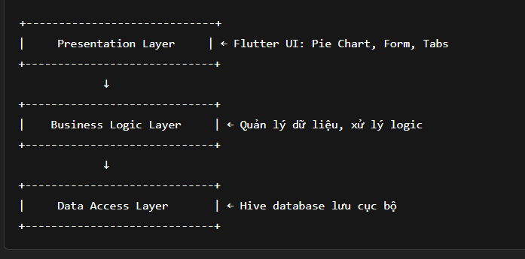

### 2.4 Sơ đồ Ca sử dụng (Use case)

#### Tác nhân hệ thống

|  |  |  |
| --- | --- | --- |
| **#** | **Tác nhân** | **Mô tả** |
| 1 | Người dùng cá nhân | Là Người dùng duy nhất |
| 2 | To be contin…. | ….. |
|  |  |  |

Biểu đồ usecase tổng quát của hệ thống

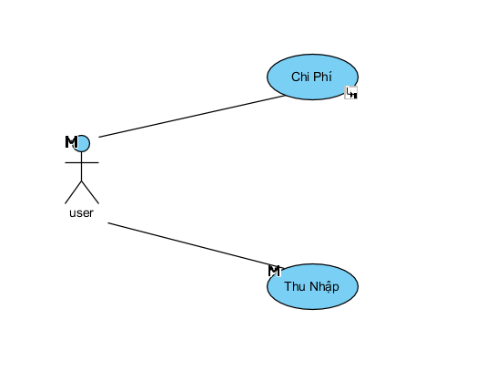

## Đ3. Đặc tả usecase

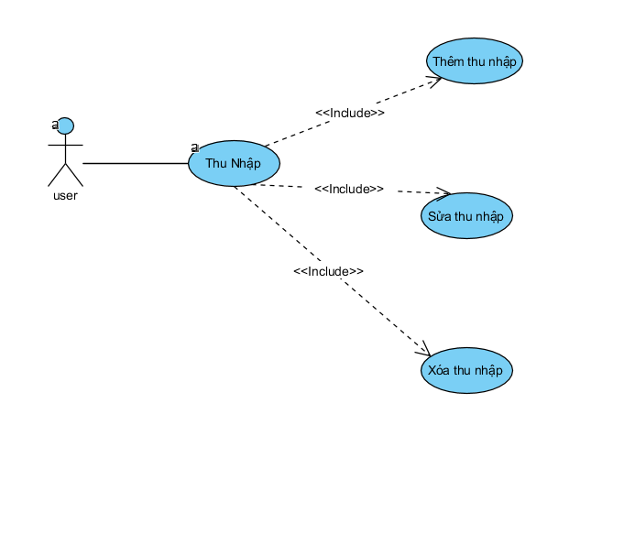

Ảnh có chứa vòng tròn, biểu đồ, ảnh chụp màn hình, văn bản

Nội dung do AI tạo ra có thể không chính xác.

### 3.1 Activity

- Thêm thu nhập

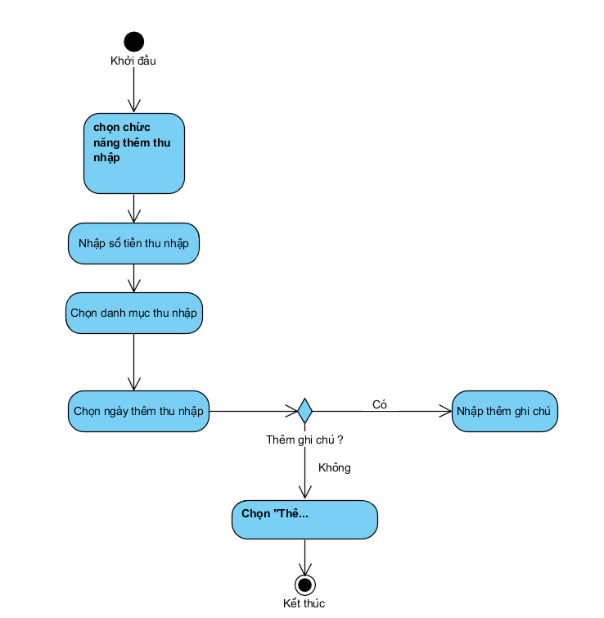

- Xóa thu nhập

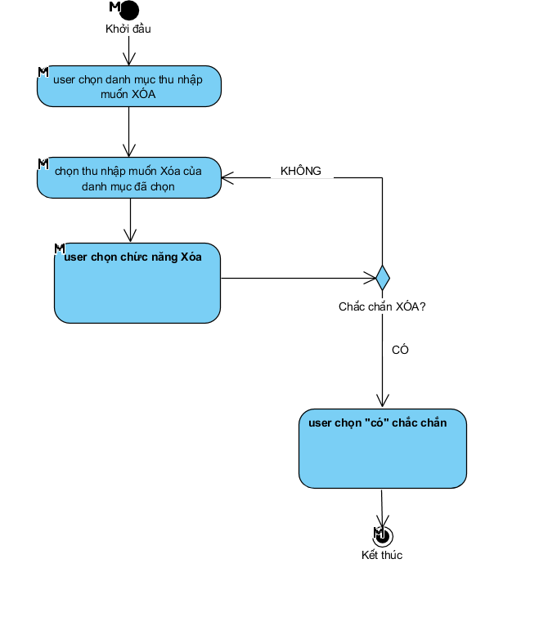

- Sửa thu nhập

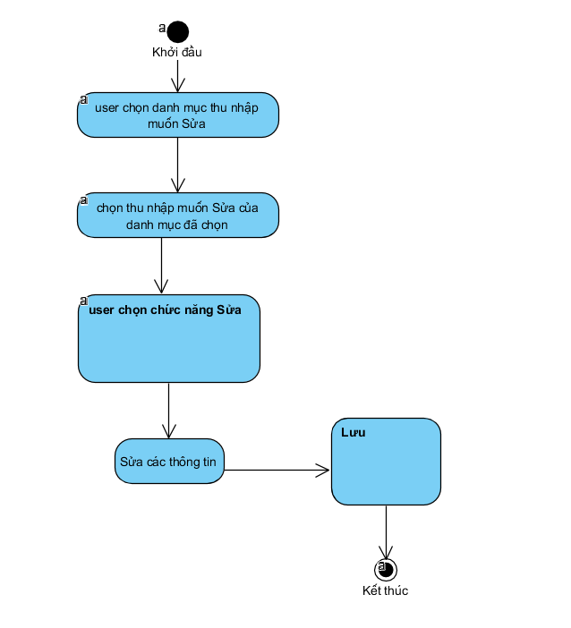

## 

## 4. Luồng màn hình (Screen flow)

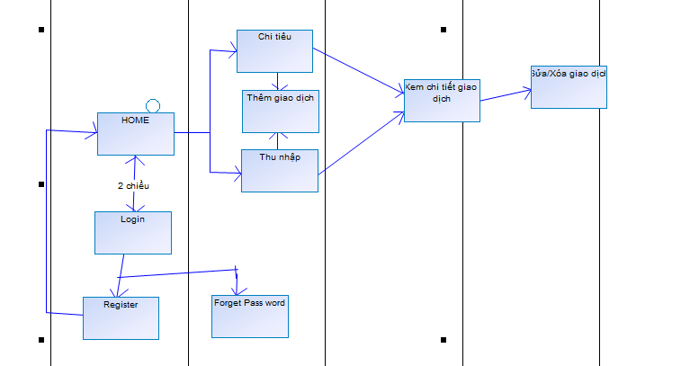

#### 4.1. Mô tả màn hình

|  |  |  |
| --- | --- | --- |
| **#** | **Màn hình** | **Mô tả** |
| 1 | LogIn | Màn hình giúp người dùng nhập thông tin đăng nhập hệ thống |
| 2 | Register | Đăng nhập |
| 3 | Quên MK | Tìm lại mật khẩu |
| 4 | HOME | Màn hình chính . ở đây sẽ hiển thị 1 trong 2 tab thu nhập hoặc chi tiêu |
| 5 | Chi tiêu | Hiển thị biểu đồ trực quan về dữ liệu chi tiêu, các danh mục giao dịch |
| 6 | Thu nhập | Hiển thị biểu đồ trực quan về dữ liệu thu nhập, các danh mục giao dịch |
| 7 | Thêm giao dịch | Sau khi chọn chức năng thêm giao dịch ở tab chi tiêu hoặc thu nhập sẽ hiển thị màn hình thông tin về giao dịch sẽ thực hiện. nhập liệu và lưu |
| 8 | Xem chi tiết giao dịch | Chọn 1 giao dịch/danh mục bất kì ở tab chi tiêu hoặc thu nhập sẽ hiển thị thông tin chi tiết của giao dịch đó |
| 9 | Chỉnh sửa/xóa giao dịch | Sau khi bấm xem chi tiết giao dịch . chọn chỉnh sửa để sửa thông tin giao dịch ->lưu/ hoặc chọn xóa để xóa giao dịch |

**4.2.Database**

-Trong ứng dụng quản lý tài chính cá nhân, Hive được sử dụng để lưu trữ dữ liệu giao dịch (thu nhập, chi tiêu) ngay trên thiết bị người dùng. Nhờ cơ chế lưu trữ key-value và hiệu suất truy xuất cao, Hive giúp ứng dụng hoạt động mượt mà, kể cả khi không có kết nối internet. Điều này rất phù hợp với nhu cầu ghi chép tài chính nhanh chóng, an toàn và thuận tiện cho người dùng cá nhân.

-**Bảng GIAODICH**

**Ảnh có chứa văn bản, số, ảnh chụp màn hình, Phông chữ

Nội dung do AI tạo ra có thể không chính xác.**